Lab 1

1. Ce este un circuit electric și electronic? Dați definiția nodului, ramurii, buclei circuitului electric și denumiți proprietățile principale ale acestuia.

Un **circuit electric** este un complex de dispozitive și obiecte conectate într-un anumit mod și care formează o cale pentru curgerea curentului electric.

**Ramura** circuitului electric (schemei) - o secțiune a circuitului cu același curent, constând din unul sau mai multe elemente conectate în serie.

**Nodul** circuitului electric (schemei) - locul (punctul) conexiunii a trei sau mai multe ramuri.

**Bucla** este formată din ramuri și noduri care formează o cale închisă pentru curgerea curentului electric. Schema cu conectarea în serie a elementelor formează o buclă și se numește buclă individuală. Un circuit cu o îmbinare mixtă a elementelor, în general, formează mai multe bucle și se numește schemă multi-buclă.

2. Cum se calculează curenții în ramurile pasive paralele cu rezistențe de ramură cunoscute și curentul porțiunii neramificate?

La conectarea în paralel a mai multor elemente (ramuri) la toate elementele (ramurile) se aplică una și aceeași tensiune. Rezistența echivalentă pentru conectarea în paralel a mai multor receptoare (de exemplu, pentru două) este determinată prin formula:



3. Cum este posibil să determinați experimental valoarea rezistenței unei secțiuni a circuitului electric, FEM și rezistența internă a sursei?

Cu ajutorul multimetrului să se măsoare valorile rezistenței

Să se determine rezistența internă r0 a sursei FEM ”E”.

Pentru aceasta, măsurați valorile curenților și tensiunilor corespunzătoare în pozițiile "1" și "2" ale comutatorului SA.

U1 – tensiunea măsurată cu SA în poziția „1”,

U2 – tensiunea măsurată cu SA în poziția „2”.

Din aceste relații rezultă că:



Legea lui Ohm pentru o secțiune a unui circuit care nu conține surse FEM – curentul într-o secțiune a circuitului este direct proporțional cu tensiunea la capetele acestei secțiuni și este invers proporțional cu rezistența sa:

 

4. Care sunt proprietățile principale ale conectării în serie și în paralel? Dați definiția unui element echivalent care înlocuiește mai multe elemente.

**La conectarea în serie** prin toate elementele curge același curent, de aceea rezistența segmentului cu conexiunea în serie a elementelor poate fi înlocuită cu una - echivalentă cu suma tuturor elementelor. **Condiția pentru echivalența** unei astfel de substituții este că în acest caz starea altor elemente care nu au fost înlocuite nu trebuie să se schimbe (curenții, tensiunile, puterile nu trebuie să se schimbe).

**La conectarea în paralel** a mai multor elemente (ramuri) la toate elementele (ramurile) se aplică una și aceeași tensiune. Prin conectare in parallel se obtine o rezistenta echivalenta mai mica decat oricare din rezistentele componente.

5. Cum se construiește ecuația echilibrului energetic? Ce reprezintă aceasta?

Legea a doua a lui Kirchhoff stabilește relația dintre tensiunile asupra elementelor buclei circuitului electric: suma algebrică a FEM care acționează într-o buclă închisă este egală cu suma algebrică a căderii de tensiune pe toate secțiunile (elementele) buclei:



Pentru a scrie ecuații conform celei de-a doua legi a lui Kirchhoff, este necesar:

- a specifica direcțiile pozitive condiționate de FEM, curenților și tensiunilor;

- a alege direcția pozitivă de ocolire a buclei pentru care este scrisă ecuația;

- a scrie ecuația în care termenii în ecuație sunt luați cu semnul ”plus”, dacă direcțiile pozitive condiționate coincid cu direcția de ocolire a buclei, și cu semnul ”minus”, dacă sunt opuse

6. Cum se calculează curenții în ramurile pasive paralele cu rezistențe de ramificație cunoscute și curentul secțiunii neramificate?

7. Formulați și scrieți legea lui Ohm pentru o porțiune a circuitului și pentru circuitul complet.

Legea lui Ohm pentru o secțiune a unui circuit care nu conține surse FEM – curentul într-o secțiune a circuitului este direct proporțional cu tensiunea la capetele acestei secțiuni și este invers proporțional cu rezistența sa:



Legea lui Ohm pentru un circuit complet (închis) - curentul în circuit este direct proporțional cu FEM care acționează în circuit și invers proporțional cu suma rezistenței circuitului și rezistența internă a sursei:



8. Formulați prima și a doua lege ale lui Kirchhoff. Scrieți pentru ele formulele corespunzătoare.

Prima lege a lui Kirchhoff stabilește o legatură între curenții sumabili la nodul circuitului electric; suma algebrică a tuturor curenților care se sumează la nod este zero: suma tuturor curenților care curg în nod este egală cu suma tuturor curenților care curg din nod.



Legea a doua a lui Kirchhoff stabilește relația dintre tensiunile asupra elementelor buclei circuitului electric: suma algebrică a FEM care acționează într-o buclă închisă este egală cu suma algebrică a căderii de tensiune pe toate secțiunile (elementele) buclei:



9. Formulați regulile semnelor atunci când folosiți regulile lui Kirchhoff.

Pentru a scrie ecuații conform celei de-a doua legi a lui Kirchhoff, este necesar:

- a specifica direcțiile pozitive condiționate de FEM, curenților și tensiunilor;

- a alege direcția pozitivă de ocolire a buclei pentru care este scrisă ecuația;

- a scrie ecuația în care termenii în ecuație sunt luați cu semnul ”plus”, dacă direcțiile pozitive condiționate coincid cu direcția de ocolire a buclei, și cu semnul ”minus”, dacă sunt opuse

10. Ce reprezintă rezistența totală, activă, capacitivă, inductivă, reactivă? Ce legătură este între ele?

In circuitul de curent alternativ, care variază în conformitate cu legea sinusoidală (în continuare AC), se utilizează următoarele elemente și definiții:

**Rezistența electrică** este o mărime fizică prin care se exprimă proprietatea unui conductor electric de a se opune trecerii prin el a curentului electric.

Rezistență *R*  Se numește **activa**, deoarece dacă circuitul are o sarcină cu o astfel de rezistență, circuitul va absorbi energia provenită de la generator.

Dacă vom considera un circuit format dintr-un generator de curent alternativ la bornele căruia este legată o inductanţă (o bobină), **reactanţa inductivă** arată cât de mult se opune bobina respectivă curgerii curentului electric. La fel ca şi rezistenţa electrică, reactanţa inductivă se măsoară tot în ohmi [Ω].

Dacă vom considera acelaşi generator de curent alternativ, cuplat de data asta la un condensator, **reactanţa capacitivă** este “rezistenţa electrică în curent alternativ” a condensatorului. Spre deosebire de inductanţa inductivă, reactanţa capacitivăscade odată cu frecvenţa curentului electric.

Intr-un circuit, care conține o bobină, există un schimb periodic de energie între generator și bobină, fără transformarea ireversibilă a energiei electromagnetice, deci valoarea medie a puterii la o perioadă a circuitului cu bobină ideală Pm=0. În consecință, bobina inductivă este un element reactiv, iar puterea, echivalentă energiei de schimb, este reactivă (sau imaginară):

Toate rezistentele au proprietatea de a se opune trecerii curentului electric prin elemental caruia acesta le apartine.

11. Care este deplasarea de fază între limitele de curent și de tensiune care pot schimba unghiul de deplasare a fazei de tensiune și curent la intrarea unei rețele pasive cu două terminale?

Cu o tensiune la terminalele unei bobine reale care se schimbă în conformitate cu legea u=Um⋅sin(ωt+ωu), prin aceasta trece curentul, care se schimbă conform legii i=Im⋅sin(ωt+ωi). După fază, curentul întârzie de tensiune la unghiul ϕi=ϕu−ϕk, care este întotdeauna mai mic de 90o , datorită prezenței rezistenței active rk din bobină. Unghiul de deplasare a fazelor între tensiune și curent ϕ=ϕk este determinat din triunghiul de rezistențe prin formula:



12. Scrieți legea lui Ohm, prima și a doua lege ale lui Kirchhoff, atât pentru valorile instantanee, cât și complexe ale curenților și tensiunilor.

Valoarea actuală (rădăcină medie-pătrată) a curenților I este:



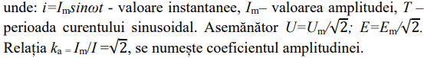

În forma simbolică (complexă), legea lui Ohm pentru valorile efective ale tuturor mărimilor în cazul general este scrisă:



unde: r - rezistența electrică complexă a unui rezistor egală cu modulul său, r=R.

Legea lui Ohm pentru valorile efective ale curentului și tensiunii în formă complexă:



Legea lui Ohm pentru valorile efective ale curentului și tensiunii electrice pentru un circuit cu o bobină inductivă ideală în formă complexă este:



unde: jXL – complexul de rezistență inductivă reactivă.

Legea lui Ohm în formă complexă pentru valorile efective ale curentului și tensiunii pentru un circuit cu un condensator ideal:



13. Desenați un triunghi de rezistențe și ghidat de acesta, scrieți formulele care exprimă: a) rezistența totală a circuitului; b) rezistența activă și reactivă a circuitului; c) unghiul de deplasare a fazelor φ ale curentului în raport cu tensiunea.

14. Ce este șuntare?

Suntare este scurt-circuitul care reprezinta devierea nedorita a curentului dintrul circuit. Fenomen fizic care constă în întreruperea accidentală a curentului electric într-o rețea sau o instalație prin stabilirea unui scurtcircuit.

Derivarea curentului electric dintr-un circuit.

Curentul de scurgere este curentul care curge fie din circuitul de curent alternativ, fie de cel curent continuu din echipament către șasiu sau la sol și poate fi fie de la intrare, fie de la ieșire. Dacă echipamentul nu este împământat corespunzător, curentul curge prin alte căi, cum ar fi corpul uman. Acest lucru se poate întâmpla și dacă solul este ineficient sau este întrerupt în mod intenționat sau neintenționat.

Lab 2

1. Ce curent se numește variabil?

2. Care circuit electric este numit un circuit oscilant în serie și respectiv paralel?

3. Care este condiția pentru rezonanța tensiunilor în circuitul oscilant?

4. Care este condiția pentru rezonanța curenților în circuitul oscilant?

5. În care circuit se observă rezonanța curenților?

6. Care este factorul de calitate și lățimea de bandă a circuitului oscilant. Cum sunt determinate acestea?

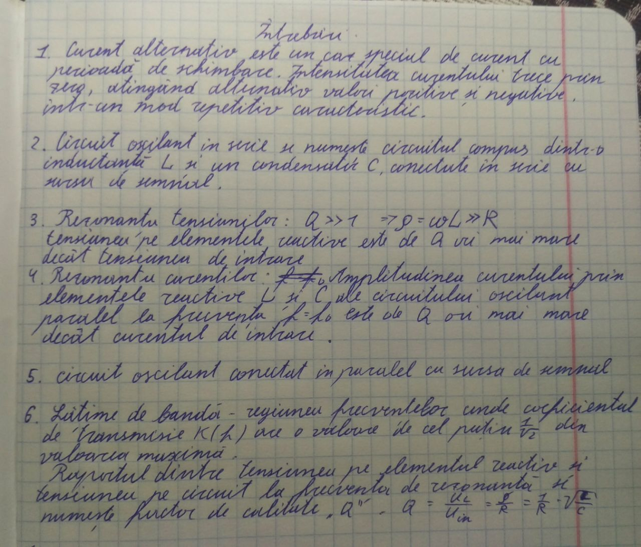

7. Explicați comportamentul caracteristicilor de frecvență a amplitudinii circuitului.

Respectarea condiției XL=XC înseamnă că componenta reactivă a rezistenței de intrare este zero, chiar dacă sunt prezente elementele reactive. Acest mod de funcționare a circuitului se numește rezonanță.

O trăsătură importantă a circuitului este proprietatea de a extrage din suma oscilațiilor diferitelor frecvențe, acele oscilații care se află în apropierea frecvenței de rezonanță și atenuează semnalele ale căror frecvențe sunt în afara lățimii de bandă a circuitului.

CAF

- maxim la f0,frecventa de rezonanta

- la frecventa de rezonanta, unghiul de deplasare a fazei, intre tensiunile de intrare si iesire este 0=>Uc = UL=/0

-f<f0, I<0, REZISTENTA DE NATURA CAPACITIVA-TENSIUNEA DE IESIRE ESTE IN URMA TENSIUNII DE INTRARE

- f>f0, I>0, rezistenta de natura inductiva, tensiunea de iesire inainte de tensiunea de intrare.

8. Explicați caracteristica de transfer a circuitului și proprietățile de filtrare a acestuia.

Când apare un salt de tensiune hC(t) în circuit la Q>1, apare un proces oscilant atenuat. Caracteristica de transfer a tensiunii pe condensator are forma: ℎC (𝑡) = 𝑈c(𝑡) 𝐸0 = 1 − 𝑒 δ𝑡 (𝑐𝑜𝑠ω1𝑡 + δ ω1 𝑠𝑖𝑛ω1𝑡), (2.17) unde: δ =R/2L=ω0/2Q – coeficientul de atenuare,

Tipul caracteristicii de transfer (fig. 2.4) depinde de factorul de calitate al circuitului. La Q ≤ 5 procesul de transfer are un caracter non-oscilator (aperiodic). Cu creșterea factorului de calitate, frecvența ω1 tinde spre ω0, iar viteza de atenuare scade. Procesul de transfer are un caracter oscilator. Atunci numărul de perioade în care amplitudinea scade de 10 ori și este aproximativ egal cu valoarea Q.

O trăsătură importantă a circuitului este proprietatea de a extrage din suma oscilațiilor diferitelor frecvențe, acele oscilații care se află în apropierea frecvenței de rezonanță și atenuează semnalele ale căror frecvențe sunt în afara lățimii de bandă a circuitului. Această proprietate se numește selectivitate de frecvență.

Dioda semiconductoare - este un dispozitiv electronic format dintr-o joncţiune P-N prevăzută cu două contacte metalice atașate la cele două zone numite Anod (+) şi Catod (-). Acest ansamblu este introdus într-o capsulă cu rol de protecție și de transfer al căldurii degajate în timpul funcționării.

Lab 3

1. Denumiţi tipurile de diode pe care le cunoaşteţi.

În funcție de scopul funcțional, diodele se împărt în redresoare, diode zener, LED-uri, pulsatorii, varicap, tunel, fotodiode etc.

2. Cum arată caracteristica ideală şi cea reală a diodei redresoare?

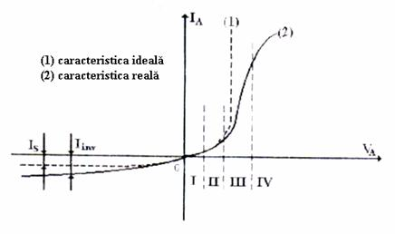

3. Cum este rezistenţa diferenţială inversă a diodei redresoare şi cea a diodei Zener?

Rezisteţa diferenţială inversă a diodei este foarte mare şi poate atinge valori de sute de kiloohmi:

funcţionează în regim de străpungere electrică unde curentul invers variază într-un diapazon larg, tensiunea rămânând practic constantă. Acest fapt face ca dioda Zener să fie utilizată ca stabilizator de tensiune de curent continuu.

Tensiunea stabilizată depinde de concentraţia purtătorilor de sarcină (impurităţilor) în material şi poate avea valori de la unitaţi de volţi până la Uz=200 V.

4. Desenaţi caracteristica volt-amperică a diodei redresoare şi scrieţi ecuaţia matematică.

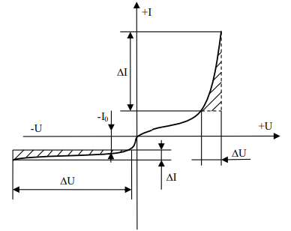

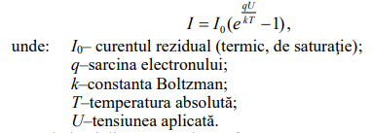

5. Enumeraţi tipurile de străpungeri ale juncţiunii.

Exista trei mecanisme de baza responsabile pentru strapungere:

–**străpungerea termică** (apare in semiconductorii cu banda relativ ingusta, cum ar fi Ge. La tensiuni inverse mari temperatura jonctiunii creste datorita degajarii de caldura de catre curentul invers)

– **tunelare** (Zener)

**– multiplicarea prin avalanșa** (Cand purtatorii de sarcina accelerati de campul electric din stratul de baraj capata o energie suficient de mare pentru a rupe electonii din banda de valenta (prin ciocnire) )

6. Care este materialul semiconductor mai frecvent folosit la fabricarea diodelor Zener?

Dioda Zener este alcătuită din dopuri puternicmaterial semiconductor. Siliciu

7. Cum se determină rezistenţa diferenţială a diodei din caracteristica statică?

Rezisteţa diferenţială inversă a diodei este foarte mare şi poate atinge valori de sute de kiloohmi:



8. Care sunt parametrii de bază ai diodelor studiate?

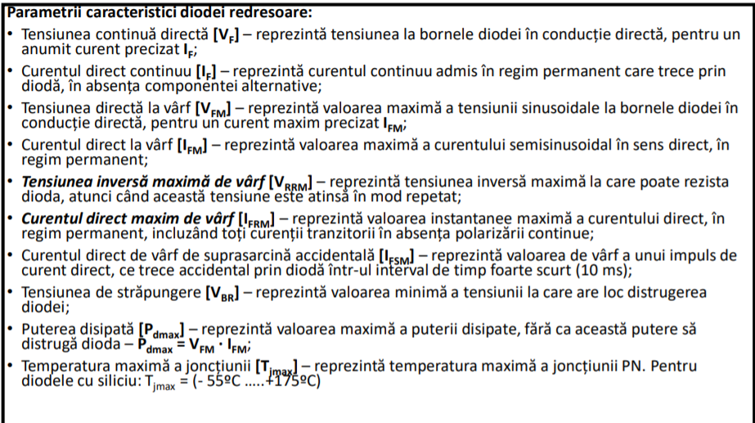

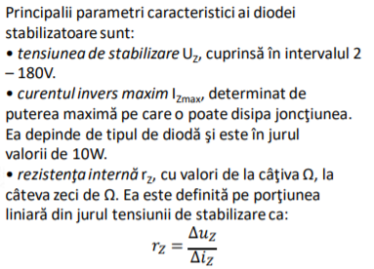

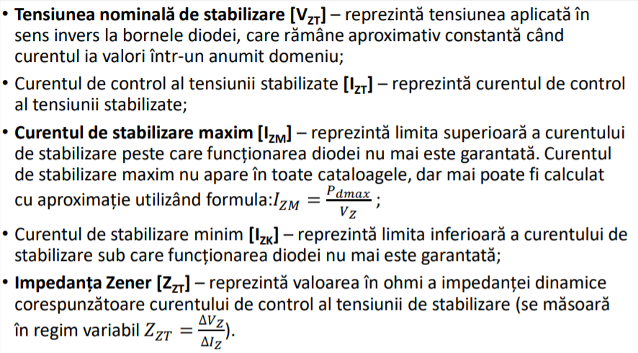

9. De ce curentul invers al diodei luminiscente este extrem de mic?

În cazul polarizării inverse, curentul de saturaţie are o valoare foarte mică şi este produs de către purtătorii minoritari de sarcină. Caracteristica volt-amperică a LED-ului la polarizare directă este asemănătoare cu cea a diodelor redresoare, cu deosebirea că cotul curbei are loc la tensiuni mai mari (~1,3 V la diodele cu radiaţie de culoare roşie.

10. De ce dioda luminiscentă nu se încălzeşte când luminează?

Deoarece La LED-uri, prin construcţia acestora, majoritatea combinărilor electron-gol eliberează fotoni sub formă de lumină în spectrul vizibil. Acest proces se numeşte electroluminescenţă. Energia disipata se transforma in lumina.

11. De ce este limitat curentul invers maximal de stabilizare la dioda Zener?

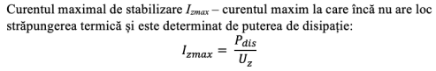

12. Cum se poate programa tensiunea de stabilizare Uz a diodei Zener în procesul de producere?

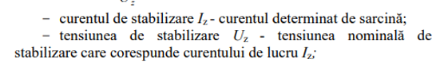

13. Cu ce se determină diferența de potențial la contactele joncțiunii p-n?

Dispozitivele semiconductoare care conţin joncţiuni pn sunt utilizate ca element de circuit, atunci când la bornele joncţiunii se aplică o diferenţă de potenţial VA, prin intermediul unor contacte metalice.

14. Explicați apariția curentului prin joncțiunea p-n când conectați dioda la polarizare direcă.

Prin polarizarea directă a joncţiuni PN, bariera creată de regiunea sărăcită de purtători este străpunsă, electronii din partea N sunt atraşi către terminalul pozitiv al sursei de alimentare iar golurile din partea P sunt atrase către terminalul negativ al sursei de alimentare.

15. Explicați apariția curentului prin joncțiunea p-n când conectați dioda la polarizare inversă.

Dacă anodul este la un potenţial mai mic decât catodul, atunci câmpul extern se va adăuga câmpului intern şi amândouă se vor opune mai drastic “curgerii” purtătorilor majoritari de sarcină prin joncţiune. În această situaţie bariera de potenţial va creşte iar despre joncţiune se spune că este **polarizată invers**.

Practic, în polarizare inversă dioda este blocată. Se poate observa însă existenţa unui curent invers care este datorat purtătorilor minoritari (golurile din zona n şi electronii din zona p) care pot traversa joncţiunea. Dar, densitatea lor fiind foarte mică, intensitatea acestui curent, numit curent invers de saturaţie (Is) este practic neglijabilă.